关于我校2024、2025级学生体育选课的通知
为了全面贯彻我校体育课教学的“三自主”原则，落实学生选课的自主性，提高学生参与体育学习的积极性，培养学生的运动兴趣，更好的为学生终身体育服务，现将2025-2026学年第二学期体育课教学网上选课办法通知如下：
一、选课方法：
1、2024、2025级学生在规定时间登录统一身份认证平台（智慧校园）(http://my.xzcit.cn)，访问“业务中心”---“教务系统（学）”---“选课”---“自主选课”进行选课。不需选课的班级如下：①“4+0”和“3+2后段”的本科班级。②新沂校区上课班级
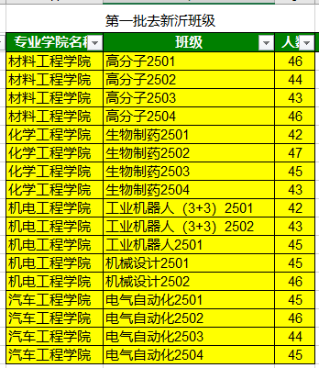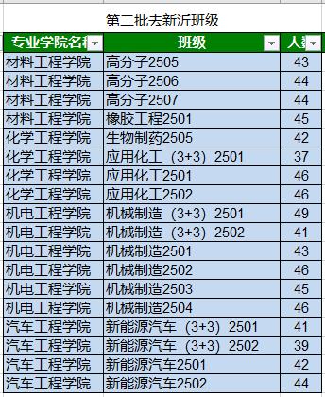
2、网上选课流程请参照附件1，学生可以根据开设的体育项目自主选课，选课完成后请详记自己所选体育项目。
3、选课时间安排：
2026年3月5日9:00——2026年3月6日14:00。
二、注意事项：
1、如某一体育项目已选满，请及时报选其它项目，选择项目后请重新上网核查报选结果。
2、学生在规定时间内如没有参加选课，不予补选，将由电脑随机分配项目。
3、2026年3月9日开始正式上课，第一次体育课请以班级为单位提前到田径场集合。请报选乒乓球、羽毛球、网球的学生自备球拍和球。

体艺部
2026年2月26日

附件1：体育选课操作流程
1、学生登录统一身份认证平台（智慧校园）(http://my.xzcit.cn)，访问“业务中心”---“教务系统（学）”
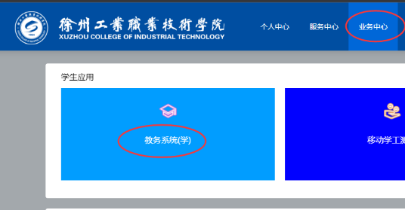

2、访问“选课”---“自主选课”
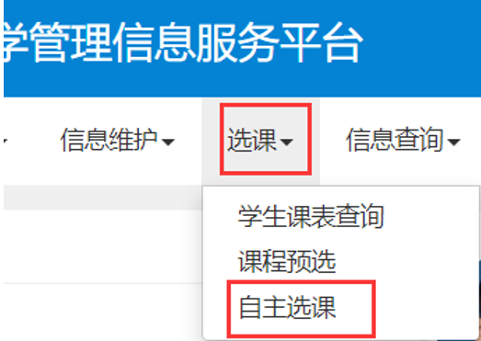

3、点击“查询”
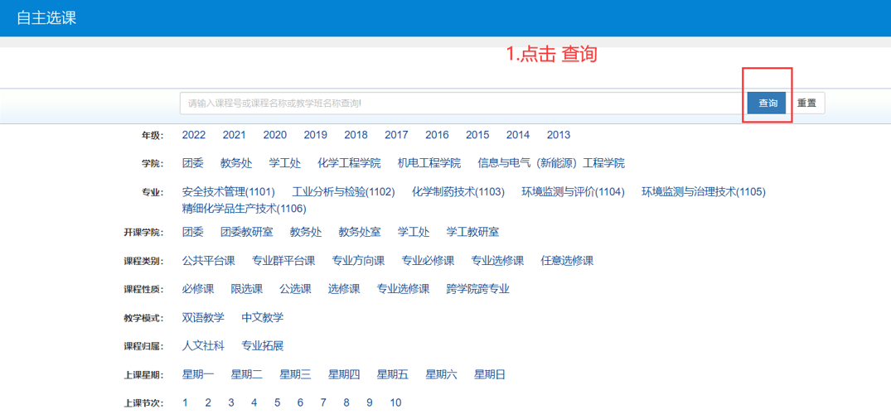

4、据实完成“选课”或“退选”操作
